**创建项目骨架**

说明：这个项目骨架具备让项目跑起来的所有的基本内容，创建新项目时，可以把这个拷贝过去，改一下目录和其中的模块NAME就可以。

使用power shell：

1：创建工作空间

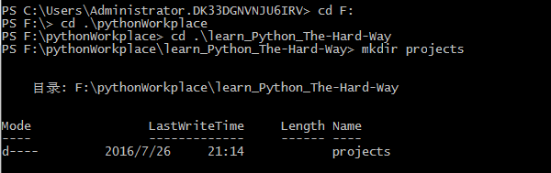

2：建立一个项目

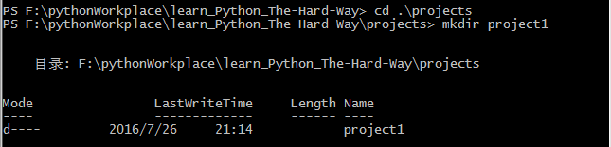

3：进入项目工作目录，创建bin（用来存放从命令行运行的脚本）、NAME(主模块名，可以随便修改)、tests、docs



在资源管理器中看到如下：

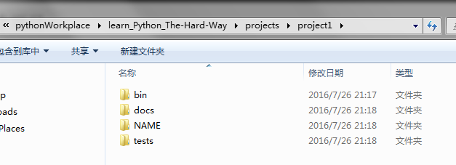

4：在NAME和tests目录下各自新建一个__init__.py

在power shell中使用如下命令：

new-item –type file __init__.py

**特别需要注意的是：这个init文件名前后都是两个下划线，而不是一个**

5：在根目录下建立一个setup.py

6：在tests下建立一个NAME_tests.py

7：这时候文件路径如下：（**在power shell中可以使用 ls –r 命令和ls命令**）

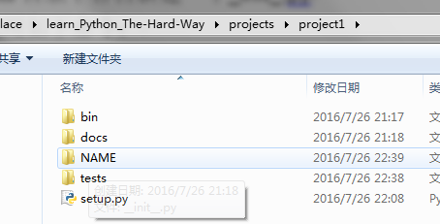

NAME下有：



teses下有：

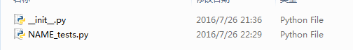

8：运行测试：nosetests

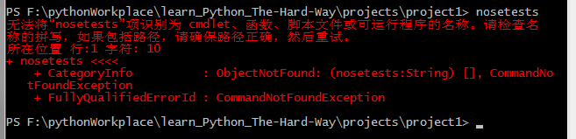

需要将E:\software\Python\Scripts加入到path中，记得加分号！

这个在powershell中始终出这个错，但是在cmd中就可以

**注意：必须在这个目录下执行，不应该进入到tests中执行**

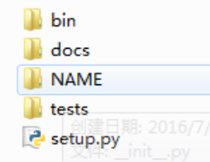

执行正确的结果：

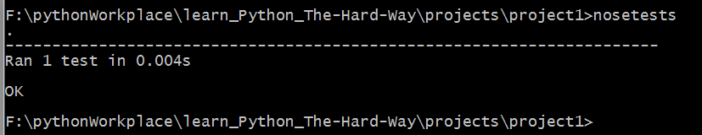

**小记：**在cmd中可以使用dir命令，列出当前目录中的文件及文件夹。